**FORMULIR PENDAFTARAN**

**INDUSTRIAL COMPETITION 2015**

Asal sekolah : SMA KRISTEN PETRA 2

*No.Rekening Bank : 667-015-3388

*Nama Bank : BCA

*Nama Pemilik Rekening : LIEM SANTOSO HALIM

(*cantumkan apabila membayar melalui rekening Bank)

**Anggota 1**

****Nama : LORENZO CHRISTIANT HALIM

3X4

Kelas : 10

No. HP : 087880157998

E-mail : lorenzochristiant@gmail.com

Vegetarian : Ya / Tidak *(lingkari salah satu)*

Alergi : -

Apakah Anda memiliki penyakit khusus? (Jika YA, sebutkan)

TIDAK

Apakah Anda memiliki obat pribadi untuk penyakit Anda di atas? (YA/TIDAK)

**Anggota 2**

Nama : JEREMY KUSUMA

3X4

Kelas : 10

No. HP : 081232070465

E-mail : jeremykusuma13@gmail.com

Vegetarian : Ya / Tidak *(lingkari salah satu)*

Alergi : -

Apakah Anda memiliki penyakit khusus? (Jika YA, sebutkan)

TIDAK

Apakah Anda memiliki obat pribadi untuk penyakit Anda di atas? (YA/TIDAK)

**Anggota 3**

****Nama : KRESNA ADHI PRAMANA

3X4

Kelas : 10

No. HP : 089691374240

E-mail : kresnaadhipramana5758@gmail.com

Vegetarian : Ya / Tidak *(lingkari salah satu)*

Alergi : -

Apakah Anda memiliki penyakit khusus? (Jika YA, sebutkan)

TIDAK

Apakah Anda memiliki obat pribadi untuk penyakit Anda di atas? (YA/TIDAK)

**Anggota 4**

****Nama : TOMY WIDJAJA

3X4

Kelas : 10

No. HP : 081315512121

E-mail : tomywid77@gmail.com

Vegetarian : Ya / Tidak *(lingkari salah satu)*

Alergi : -

Apakah Anda memiliki penyakit khusus? (Jika YA, sebutkan)

TIDAK

Apakah Anda memiliki obat pribadi untuk penyakit Anda di atas? (YA/TIDAK)

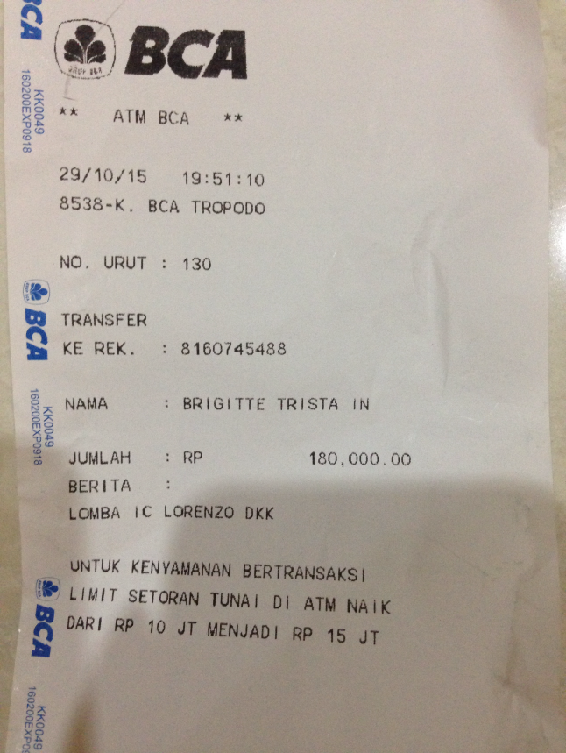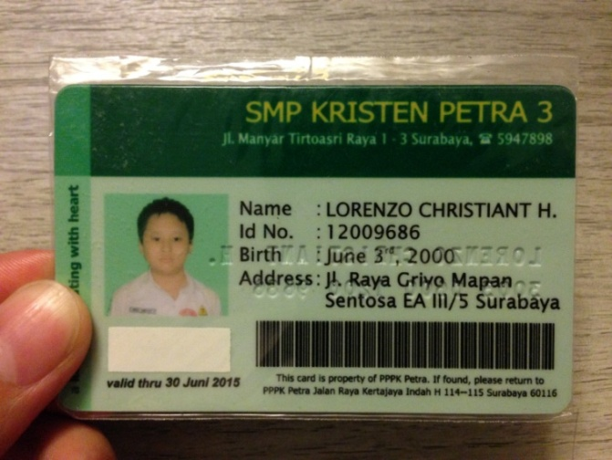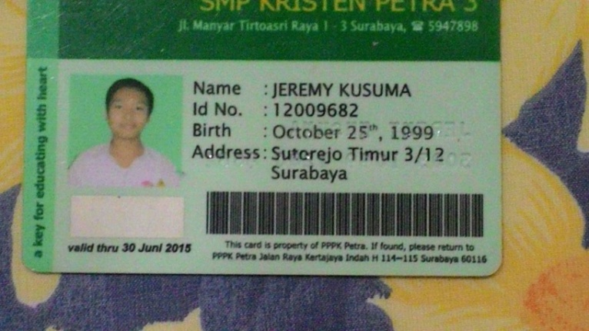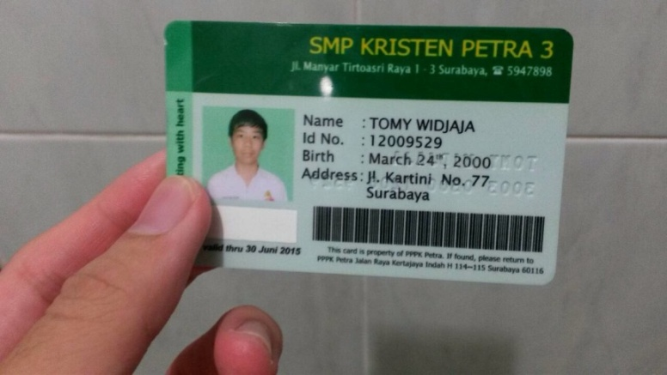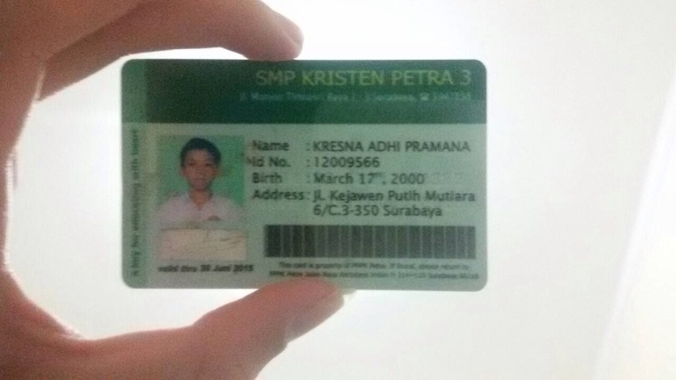

**FOTOCOPY KARTU PELAJAR**

**ANGGOTA 4**

**FOTOCOPY KARTU PELAJAR**

**ANGGOTA 3**

**FOTOCOPY KARTU PELAJAR**

**ANGGOTA 2**

**FOTOCOPY KARTU PELAJAR**

**ANGGOTA 1**

BUKTI TRANSFER/ FOTO KWITANSI PEMBAYARAN